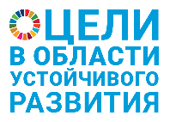
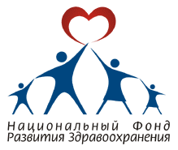
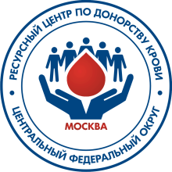
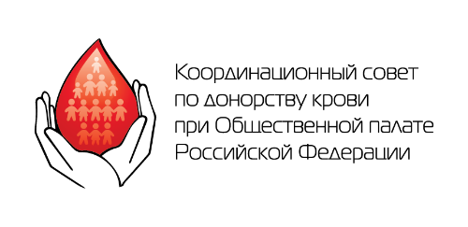

Некоммерческий фонд «Национальный фонд развития здравоохранения» создан в феврале 2006 г. по инициативе известных российских спортсменов при поддержке выдающихся представителей отечественной медицины и науки.
Миссия фонда – изменить к лучшему качество здоровья людей и уровень здравоохранения.
Оператор деятельности:
- Координационного совета по донорству крови при Общественной палате Российской Федерации
- Межрегионального ресурсного центра для СОНКО по донорству крови
- Московского ресурсного центра по донорству крови
Ведущие направления работы
- Противодействие распространению недостоверной информации о донорстве крови, костного мозга, онкогематологических, вирусных заболеваниях.
- Развитие безвозмездного регулярного донорства крови и добровольчества в сфере донорства.
- Разработка предложений, направленных на повышение качества условий оказания медицинской помощи.
Задачи фонда
- Содействие формированию у населения практических знаний и навыков, направленных на поддержание здоровья, опирающихся на достижения современной медицины.
- Содействие укреплению здоровья, повышение работоспособности и творческого долголетия через развитие физической культуры и спорта, межсекторного партнерства и участия граждан в социальных проектах и программах.
- Участие в разработке и реализации проектов и программ в сфере здравоохранения, в том числе донорства крови, и иных проектов и программ, направленных на оздоровление человека и сохранения генофонда нации, повышение качества жизни и развитие человеческого капитала.
- Содействие развитию системы общественного контроля, в том числе в сфере здравоохранения, донорства крови, и обеспечение защиты прав, интересов и свобод доноров крови и ее компонентов, реципиентов и родственников.

Реализуемые проекты (2020-2021 гг.)
- Достоверно о здоровье. Развитие основ медицинской грамотности и информационной культуры
- Донорство крови и COVID-19
- Лаборатория донорского движения. Генератор готовых решений для организаторов донорства крови
- #ДОНОРСТВОКРОВИРОССИИ: пространство взаимодействия – модельные решения по развитию регулярного безвозмездного донорства крови в регионах России
- Независимая оценка информационной открытости и доступности учреждений Службы крови
- Независимая оценка качества условий оказания услуг медицинскими организациями
- IX Всероссийская премия за вклад в развитие донорства крови «СоУчастие»
Цели устойчивого развития
Национальный фонд развития здравоохранения определяет свои принципы, ценности и деятельность в соответствии с Целями устойчивого развития ООН, в частности, Целью 3. Обеспечение здорового образа жизни и содействие благополучию для всех в любом возрасте.
Основные направления деятельности НФРЗ и их проектная реализация способствуют решению задач, поставленных Целями устойчивого развития. Так, развитие регулярного безвозмездного донорства крови и ее компонентов способствует решению задач ЦУР по снижению материнской смертности, предотвратимой смертности детей до 5 лет, сокращению числа смертей и травм от ДТП. Помимо этого, проекты как в сфере развития донорства, так и достоверности информации о здоровье, помогают решению задачи ЦУР по обеспечению охвата услугами здравоохранения.
При ведении деятельности НФРЗ руководствуется концепцией ЦУР «Устойчивый офис» (экологичное ведение офисного хозяйства и управление НКО с учетом целей и ценностей устойчивого развития), обеспечивает достойные условия труда сотрудникам, гендерное равенство, поощряет повышение уровня образования.
Прозрачность и открытость деятельности
В развитие принципа прозрачности и открытости деятельности НФРЗ ежегодно выпускает публичные отчеты. Лауреат конкурса добровольных публичных отчетов некоммерческих организаций «Точка отсчета» (бронзовый, серебряный, золотой стандарты, лауреат номинации от Фонда президентских грантов).
О фонде
г. Москва, Дмитровское шоссе, д. 27, стр. 1 info@nfrz.ru +7 (495) 782-93-34
nfrz.ru • spasibodonor.ru • donorcenter.ru • bit.ly/nfrzsocnet

